供应商业务系统，仅支持32位的 IE 8以上版本的浏览器访问。
64位的 win7、win10、win11 操作系统自带32位IE浏览器，位置在：
C:\Program Files (x86)\Internet Explorer 文件夹里的 iexplore.exe 文件就是32位的IE 浏览器。可以右击该文件，选择“发送到”，点击“桌面快捷方式”，然后使用桌面上的IE快捷方式登陆我们系统即可。

目录
一、基本操作、概念 2
（一）、修改密码 2
（二）、查询商品门店经营状态 3
（三）、门店商品进价、售价查询 3
二、商品订单 4
三、结算管理 5
（一）结算单查询、打印 5
(含加盟店结算单查询)
（二）缴费通知单打印 7
（三）验收单查询 8
（四）退补单（旧系统折让单）查询 9
四、商品进销存查询 及查询结果导出excel 10
五、超市公告、订单达成率查询 11

一、基本操作、概念

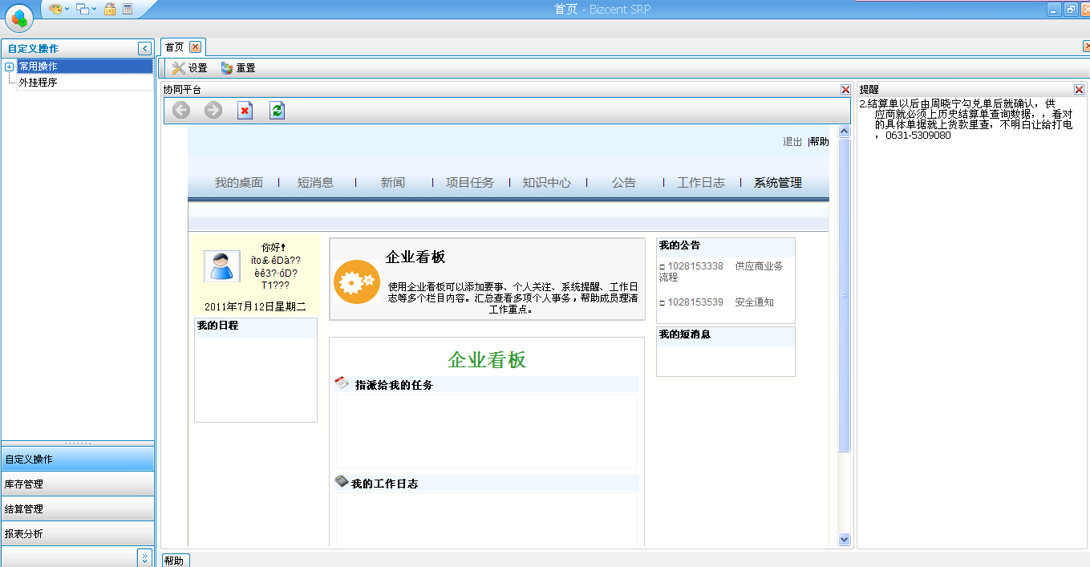

新系统中 “部门”就是“门店”的意思

（一）修改密码 进入系统后，首先修改自己的密码。
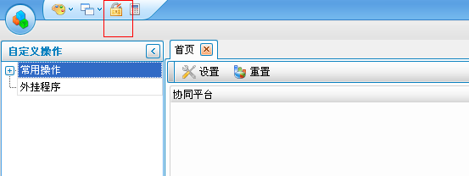
在程序的左上角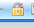图标，单击打开会弹出如下图框：
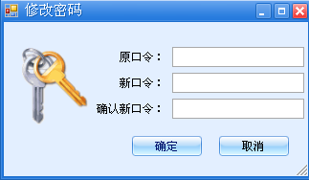
输入原口令，再输入新口令和确认新口令，点击【确定】按钮完成密码修改。

（二）、查询商品门店经营状态 ---- 库存管理 ---- 基础资料 --- 品种架构 点击 “查询”，然后点击查询出来的商品，界面中间区域就会显示对应商品在相应门店的经营状态、流转途径
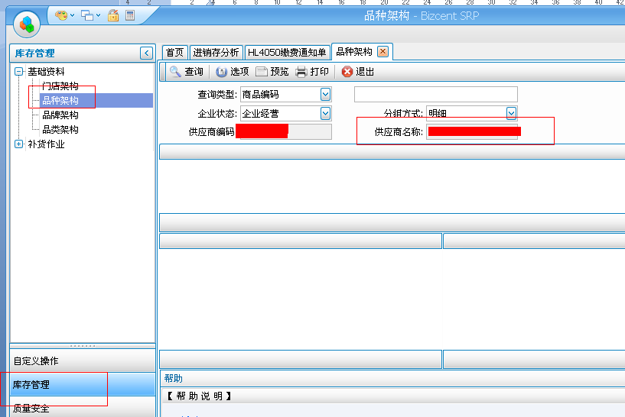

（三）、门店商品进价、售价查询 自定义操作 ---供应链报表 ----HL4101供应商基本资料查询
点击 “查询”，然后点击查询出来的商品，界面中间区域就会显示对应商品在相应门店的进价、售价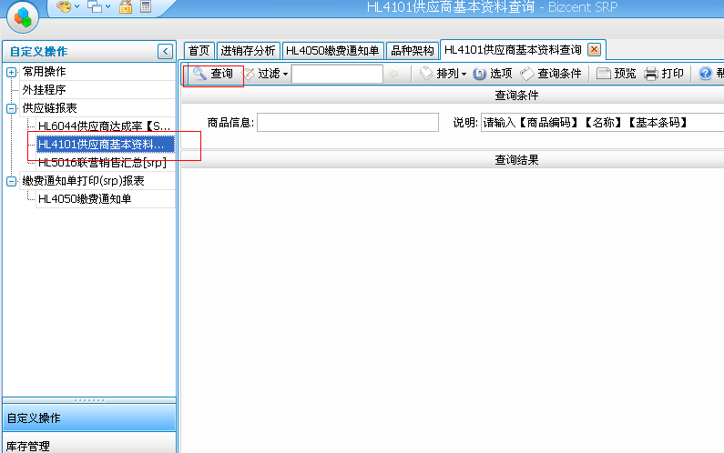

二、商品订单 ----【补货作业】

提示：所有订单都是实时的，门店和配送中心下完订单后，在供应链中立刻能看到订单，可以提高供应商送货效率。
【补货作业】-【未读订单】
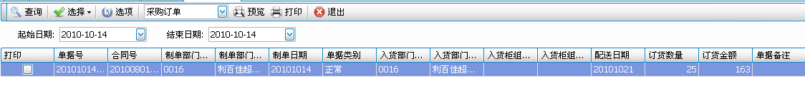
进入未读订单模块，系统自动显示未读订单，起始日期和结束日期默认当前日期往前推一个月，即2个月。
可以双击单据查看明细商品，可以打印，包含单据号、入货部门、商品编码、商品名称、商品条码、订货数量等信息。双击后的订单会从【未读订单】模块消失，进入【已读订单】模块。
注意：只有双击打开查看明细商品，订单才进入【已读订单】模块。
此时可以直接点打印输出，如果未读模块没有打印，请进入已读订单打印

【补货作业】-【已读订单】
此模块的订单是供应商从【未读订单】模块查询单据，并双击查看后的订单。
双击打开后，可以查看单据中的明细商品信息
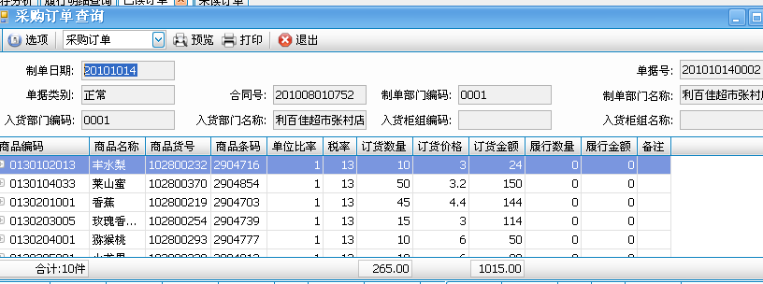
双击后的单据明细也可以打印出单据，作为送货依据。

【补货作业】-【采购订单查询】
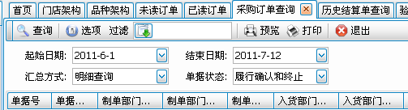
此模块查询日期内所有的采购订单，包含履行确认的和终止的采购订单。
进入模块，选择起始日期和结束日期，选择汇总方式和单据状态，点击工具栏上的【查询】按钮进行查询。
汇总方式：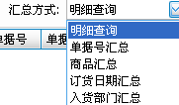按照各种方式进行汇总信息
单据状态：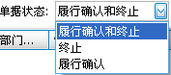
履行确认，表示该订单门店或配送已调订单验收。
终止，表示该订单已过期或人为终止。

三、【结算管理】
（一）结算单查询、打印 ----结算处理
1、【结算处理】-【本期结算单核对】
双击下面“选择结算单”里的结算单号，上面就会加载上相应的结算单，
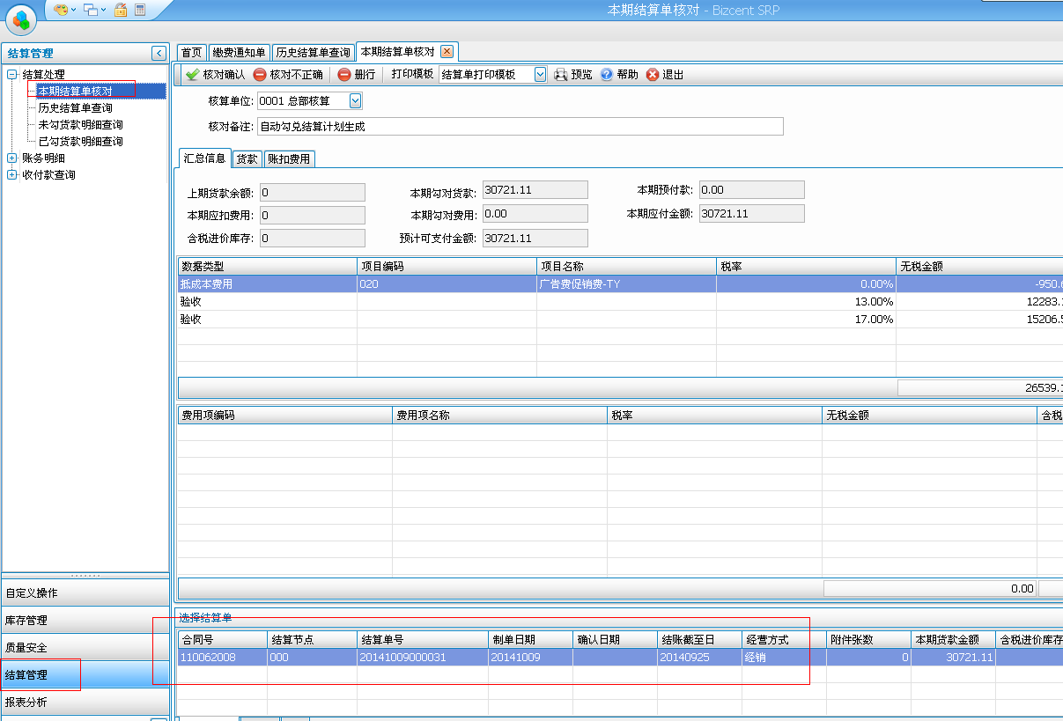
点击 “预览”
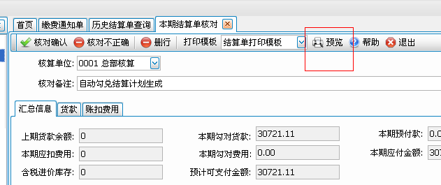

在弹出的结算单回执单 里点击 顶部的打印机图标，选择打印机打印即可
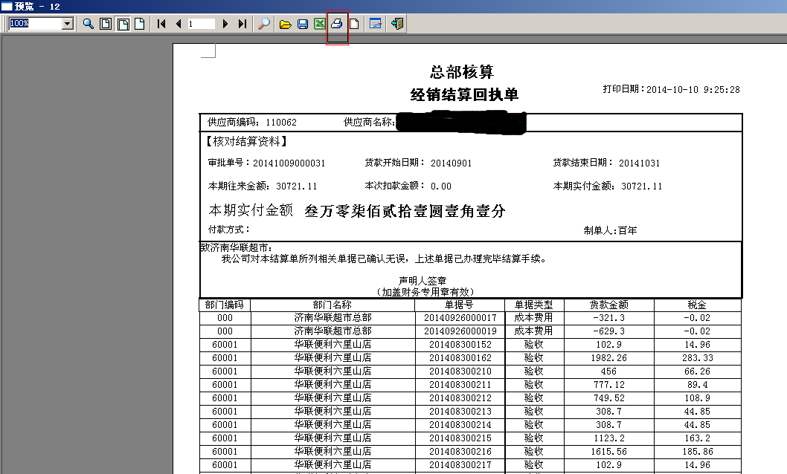

2、加盟店结算单和大卖场自营便利店结算的查看方式
目前我们加盟店属于0002核算单位，加盟店的结算单要在“本期结算核对”模块，的“核算单位”处的下拉菜单，选择 0002加盟店核算，下面的“选择单据”里就会显示加盟店的结算单；
如果要看大卖场和自营便利店的结算单，在“核算单位”处的下拉菜单选择0001总部核算，下面选择单据里就是大卖场和自营便利店的结算单
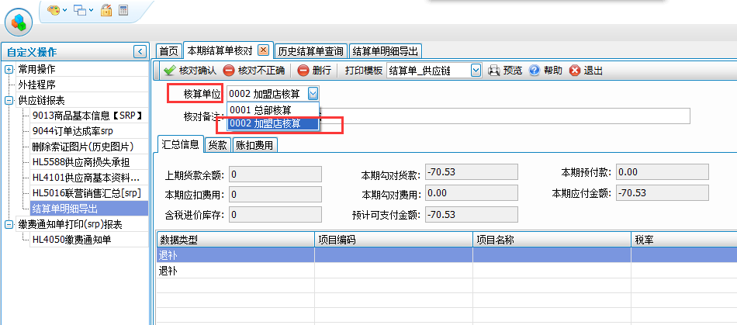

（二）缴费通知单打印：
点击【自定义操作】\ 【缴费通知单打印（srp）报表】\ 缴费通知单 打开缴费通知单模块
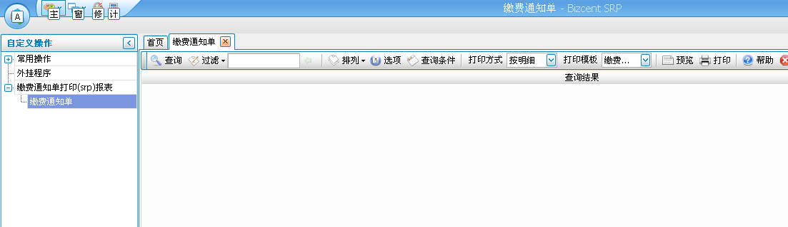

直接点击【查询】按钮 查询出未交费费用
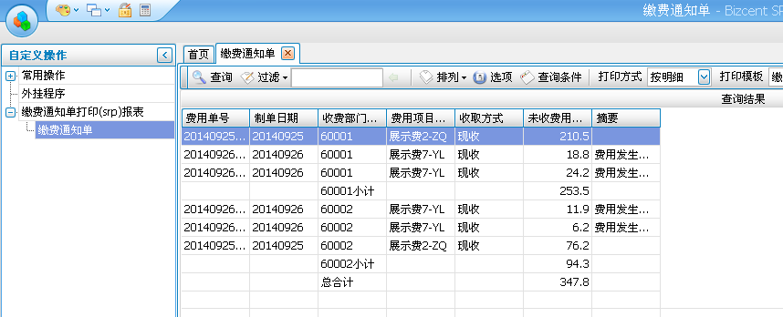

顶部的【打印方式】选择 “按模板”，然后点击“预览”按钮，打开结算单，点击顶部的打印机图表，打印出缴费通知单即可

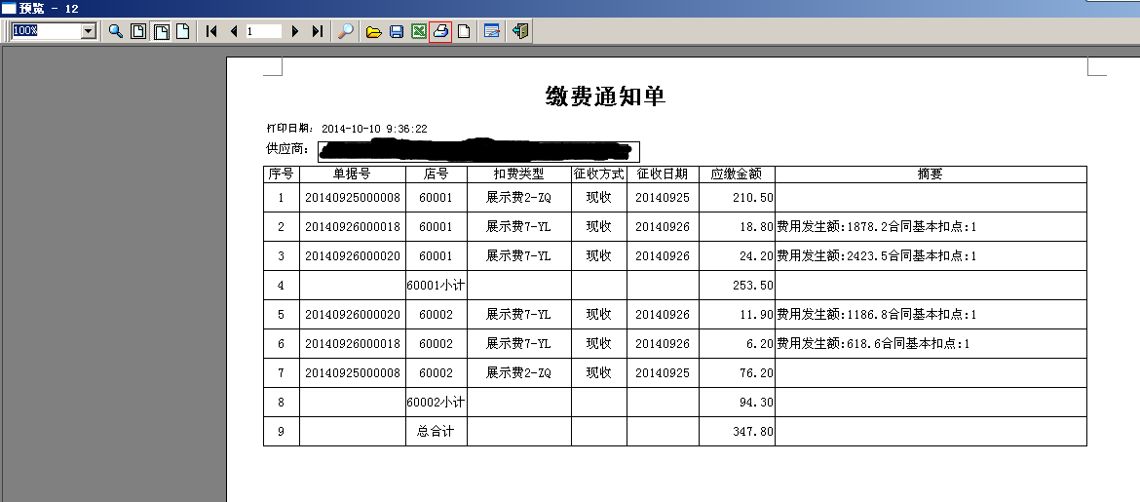

（三）【验收单查询】 【财务明细】-【验收单查询】
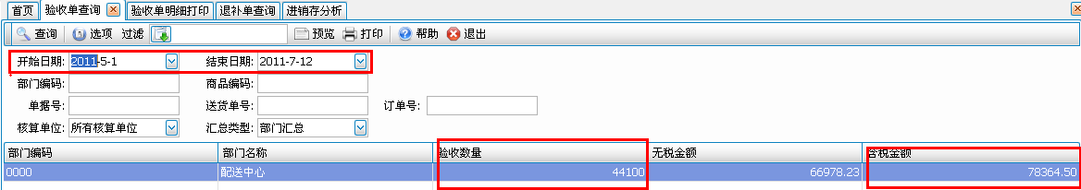
此模块用于查询某段时间内各个门店及配送的验收单据汇总，包含验收部门、验收数量、验收金额等信息，可用来检查及核对供应商的送货单据，一般在第二天才可以看到前一天的验收单据。
进入模块，选择需要查询单据的日期范围；
部门编码：若为空，表示查询所有门店的验收单据，也可以输入具体部门的编码进行查询；
商品编码：若为空，表示查询所有商品的验收单据，也可以输入具体商品编码进行查询；
单据号：验收单的单据号，可以输入具体单据号进行查询，为空表示查询所有的验收单据；
订单号：验收单对应的采购订单号；
核算单位：可以选择核算单位进行查询验收单；
汇总类型：查询出的验收单据按哪种方式进行汇总显示。
选择完条件后，点击工具栏上的【查询】按钮进行查询。

【财务明细】-【验收单明细打印】
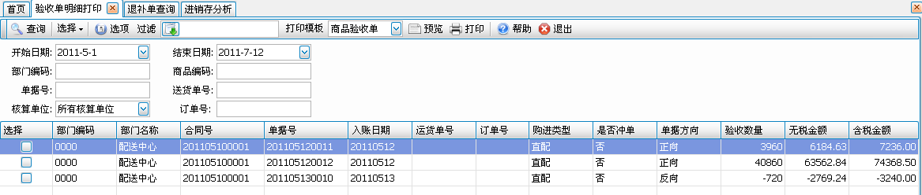
此模块用于查询供应商在各个门店的验收单据明细，包含部门信息、单据号、验收数量、验收金额等信息，也可以选择具体单据进行打印。
进入模块，选择单据查询的日期范围；
部门编码：若为空，表示查询所有门店的验收单据，也可以输入具体部门的编码进行查询；
商品编码：若为空，表示查询所有商品的验收单据，也可以输入具体商品编码进行查询；
单据号，验收单的单据号，可以输入具体单据号进行查询，为空表示查询所有的验收单据；核算单位：可以选择核算单位进行查询验收单；
订单号：验收单对应的采购订单号。
选择完条件后，点击工具栏上的【查询】按钮进行查询。

（四）退补单（旧系统折让单）查询 【财务明细】-【退补单查询】
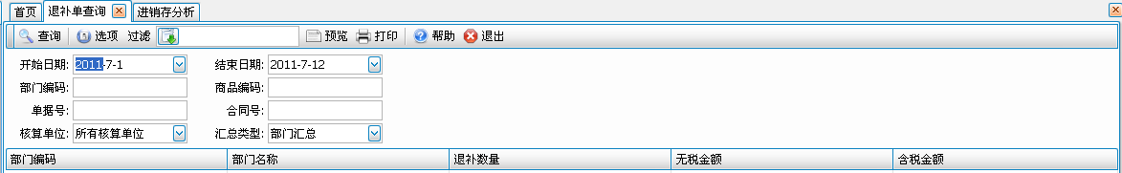
此模块用于查询本供应商在某段时间内因进价调整而自动生成或手工录入的退补单据。
进入模块，选择单据查询的日期范围；
部门编码：若为空，表示查询所有门店的验收单据，也可以输入具体部门的编码进行查询；
商品编码：若为空，表示查询所有商品的验收单据，也可以输入具体商品编码进行查询；
单据号：退补单的单号，可以输入具体单据号进行查询，为空表示查询所有退补单据；
核算单位：可以选择核算单位进行查询；
汇总类型：查询出的退补单按哪种方式进行汇总显示。
选择完单据后，点击工具栏上的【查询】按钮进行查询。

四、商品进销存查询 及查询结果导出excel
【报表分析】-【进销存主题分析】-【进销存分析】
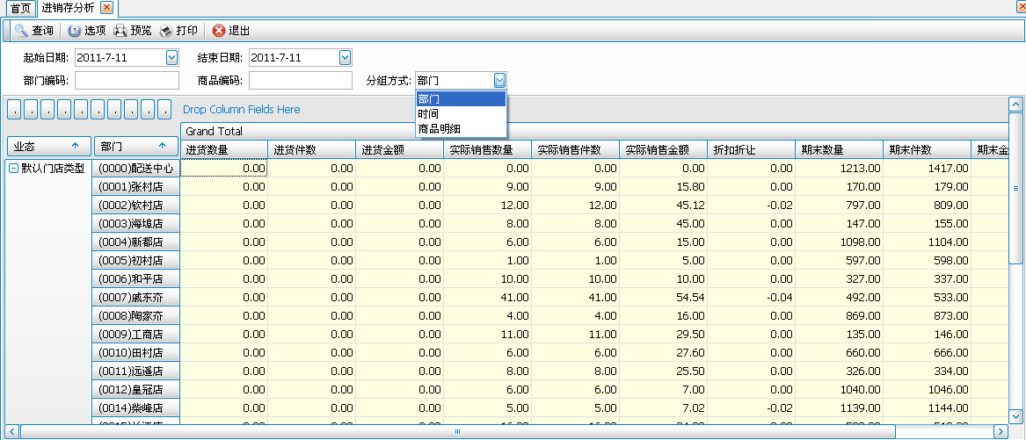根据分组方式可以查看各个门店的销售，某个单品的销售。
进入模块，选择需要查询的销售日期范围；
部门编码：默认为空，表示查询所有门店的销售，也可以输入具体门店编码进行查询，目前只支持用“，”分割查询，如0001，0002，0005是只查询这三个部门的销售情况；
商品编码：默认为空表示查询所有商品的销售，也可以输入具体商品编码进行查询，目前只支持用“，”分割查询，如11000001，11000010是只查询这两个商品的销售情况；
分组方式：部门，指根据条件查询出的信息按部门汇总显示
时间，指根据条件查询出的信息按日期汇总显示
商品明细：指根据条件查询出的信息按具体商品显示
查询条件可以自由组合，根据自己需要查询的条件进行选择。
选择完条件后，点击工具栏上的【查询】按钮进行查询。

查询出的数据信息可以导出相应文档，点击工具栏上的【预览】按钮，然后点击导出文档按钮，选择相应格式进行导出。
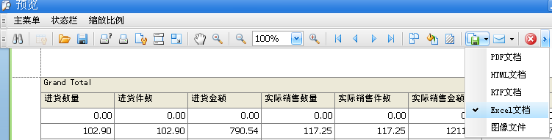
如选择excel后弹出：
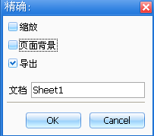点击【OK】弹出选择文档保存路径
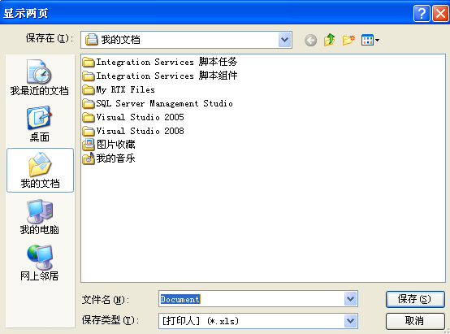
保存成功后，系统提示是否打开文件，根据自己需要是否打开。
数据导出完成。
也可以将数据打印出来，点击工具栏上行的【选项】按钮，勾选自己需要的列，点击工具栏上的【打印】按钮进行。

五、超市公告、订单达成率查询

使用谷歌、火狐浏览器在集团首页http://www.jinanhualian.com ，点击“超市供应商服务厅”，
然后点击 “公告系统(谷歌、火狐浏览器)”链接，就能打开公告系统，可以在里面查看“订单达成率公告”，点击链接下载文件。 也可以查看超市公司发布的“公告通知”。
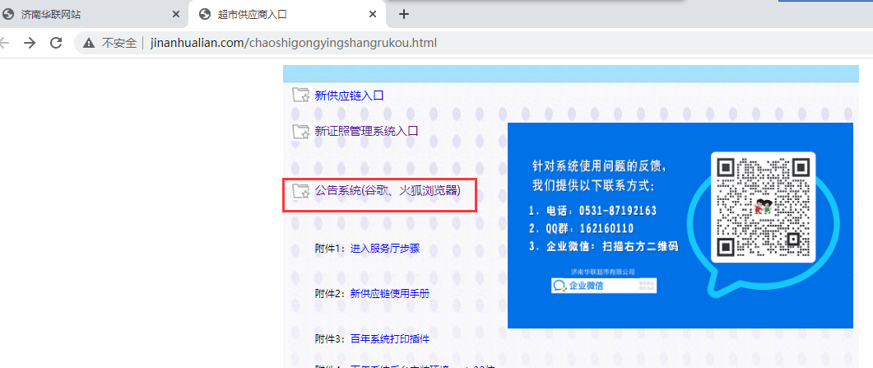

订单达成率公告
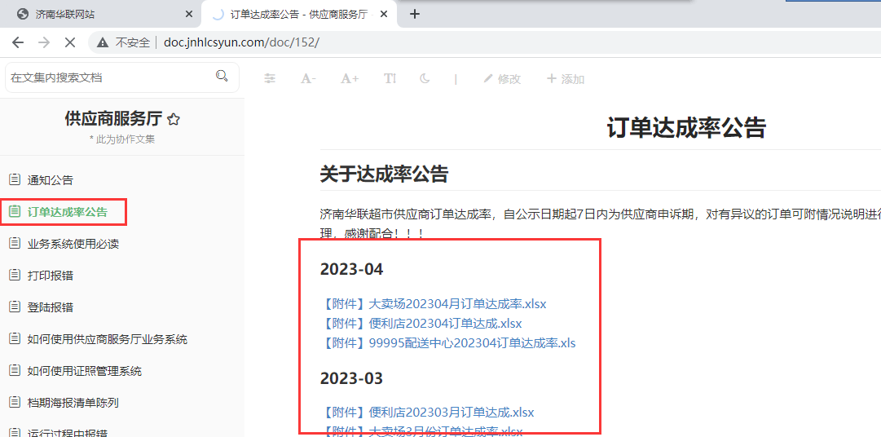

公告通知
